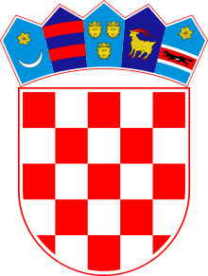

**REPUBLIKA HRVATSKA**

**ZAGREBAČKA ŽUPANIJA**

**OPĆINA LUKA**

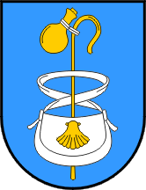

KLASA:604-01/23-16

URBROJ:238/39-01-23-11

Luka, 27. 11. 2023.

Na temelju članka 82. Statuta Općine Luka („Glasnik Zagrebačke županije“, broj 24/18) i članka 48. stavka 1. Poslovnika Općinskog vijeća Općine Luka („Glasnik Zagrebačke županije“, broja 20/21) Općinsko vijeće na 16. sjednici održanoj dana 27. 11. 2023. godine donosi

**O D L U K U**

**o prihvaćanju izvješća o stipendijama**

**i odbijanju prigovora**

**I.**

Prihvaća se Izvješće Povjerenstva za stipendije o provedenom natječaju za stipendije za školsku/akademsku godinu 2023./2024.

**II.**

Sukladno očitovanju i obrazloženju Povjerenstva za stipendije odbijaju se prigovori na redoslijednu listu podnijeti od Ružice Porodec i Đurđice Kleković Murgić.

**III.**

Ova Odluka stupa na snagu danom donošenja.

OPĆINSKO VIJEĆE

Predsjednik

Krešimir Tuđman, struč.spec.ing.aediff.